Commission économique pour l’Europe

Comité des transports intérieurs

Forum mondial de l’harmonisation des Règlements
concernant les véhicules

Groupe de travail de l’éclairage et de la signalisation lumineuse

Soixante-quinzième session
Genève, 5-8 avril 2016
Point 5 de l’ordre du jour provisoire

Règlements nº 37 (Lampes à incandescence), 99 (Sources lumineuses
à décharge) et 128 (Sources lumineuses à diodes électroluminescentes)

Proposition de complément 45 à la série 03
d’amendements au Règlement nº 37
(Lampes à incandescence)

Communication de l’expert du Groupe de travail
« Bruxelles 1952 » (GTB)*

Le texte reproduit ci-après, établi par l’expert du GTB, vise à préciser les spécifications des lampes à incandescence de la catégorie H19. Les modifications qu’il est proposé d’apporter au texte actuel du Règlement sont signalées en caractères gras pour les ajouts ou biffés pour les suppressions. Les modifications apportées dans les dessins ne sont pas marquées.

I. Proposition

Annexe 1, feuilles H19, remplacer par de nouvelles feuilles ainsi conçues :
(voir pages ci-après)

Catégorie H19 Feuille H19/1
Les dessins ont pour seul but d’illustrer les principales dimensions (en mm) de la lampe à incandescence.

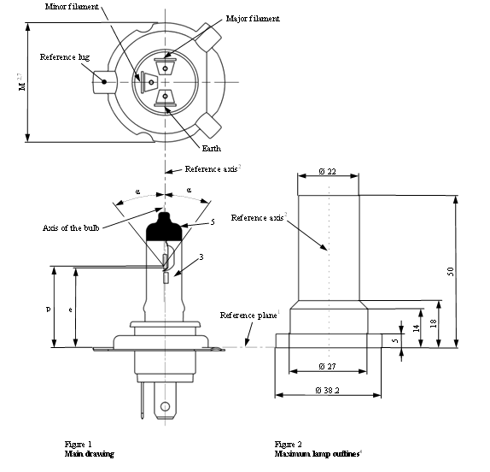
Axe de
référence²
38,2
Figure 2
Dimensions maximales de la lampe⁴
Filament auxiliaire
Figure 1
Dessin principal
Plan de
référence¹
Axe de
l’ampoule
Axe de référence²
Terre
Languette
de référence
Filament principal

Pour les notes, voir feuille H19/5.

Catégorie H19 Feuille H19/2
Dimensions en mm |  | Lampe à incandescence  de fabrication courante |  | Lampe à incandescence  étalon
 |  | 12 V |  | 12 V
e |  | 28,5 + 0,35 / - 0,15 |  | 28,5 + 0,20 / - 0,0
p |  | 28,95 |  | 28,95
α |  | max. 45° |  | max. 45°
Culot PU43t-3 selon la Publication 60061 de la CEI (feuille 7004-171-1)
Caractéristiques électriques et photométriques
Valeurs nominales | Volts | 12⁶ |  | 12⁶
 | Watts | 60 | 55 | 60 | 55
Tension d’essai | Volts | 13,2 | 13,2 | 13,2 | 13,2
Valeurs normales | Watts | 72 max. | 68 max. | 72 max. | 68 max.
 | Flux lumineux | 1 750 ± 10 % | 1 200 ± 10 %
Flux lumineux de référence à environ |  |  | 13,2 V | 1 750 | 1 200

Pour la note 6, voir feuille H19/5.

Catégorie H19 Feuille H19/3
Position de la coupelle
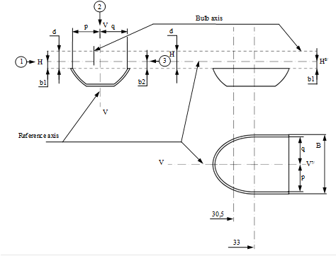
Axe de l’ampoule
Axe de
référence

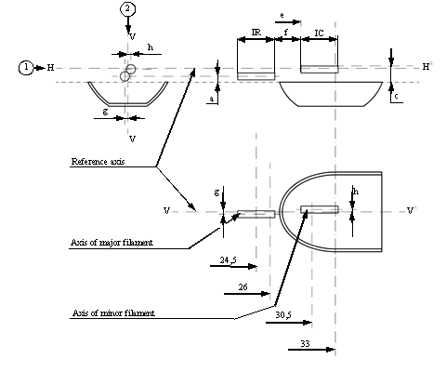
Position du filament
Axe du filament principal
Axe du filament auxiliaire
Axe de
référence
Axe de
référence
Axe du filament principal
Axe du filament auxiliaire
Catégorie H19 Feuille H19/4
Tableau des dimensions (en mm) mentionnées sur les figures de la feuille H19/3

Référence* | Dimensions** | Tolérance
 |  | Lampes à incandescence  de série | Lampe  à incandescence étalon
a/26,0 | 0,7 | ±0,30 | ±0,20
a/24,5 | 0,7 | ±0,40 | ±0,20
b1/29,5 30,5 | 1,0 | ±0,30 | ±0,25
b1/33,0 | b1/29,5 30,5 mv | ±0,30 | ±0,15
b2/29,5 30,5 | 1,0 | ±0,30 | ±0,25
b2/33,0 | b2/29,5 30,5 mv | ±0,30 | ±0,15
c/29,5 30,5 | 1,7 | ±0,25 | ±0,15
c/33 | c/29,5 30,5 mv | ±0,25 | ±0,15
d | min. 1,1 | - | -
e¹¹ | 28,5 | +0,35 / -0,15 | +0,20 / -0,0
f ^{9, 10, 11} | 1,4 | ±0,30 | ±0,15
g/26,0 | 0 | ±0,40 | ±0,30 ±0,25
g/24,5 | 0 | ±0,50 | ±0,25 ±0,30
h/29,5 30,5 | 0 | ±0,40 | ±0,25
h/33,0 | h/29,5 30,5 mv | ±0,30 | ±0,15
lR ^{9, 12} | 4,0 | ±0,60 | ±0,30
lC ^{9, 10} | 5,2 | ±0,60 | ±0,30
p/33,0 | Dépend de la forme de la coupelle | - | -
q/33,0 | (p+q)/2 | ±0,60 ±0,50 | ±0,30
B/33,0 | 8,6 | ±0,30 | ±0,30

* « ../24,5 » correspond à la valeur mesurée à la distance du plan de référence qui est indiquée en mm après la barre oblique.
** « ../29,5 30,5 mv » correspond à la valeur mesurée à la distance de 29,5 30,5 mm du plan de référence.

Pour les notes, voir feuille H19/5.

Catégorie H19 Feuille H19/5
¹ Le plan de référence est le plan déterminé par les points de contact des trois languettes de la collerette du culot.
² L’axe de référence est perpendiculaire au plan de référence et passe par le centre du cercle de diamètre « M ».
³ La lumière émise par les lampes à incandescence étalon et les lampes à incandescence de série doit être de couleur blanche.
⁴ L’ampoule et ses fixations ne doivent pas sortir des limites de l’enveloppe telle qu’elle est représentée à la figure 2.
⁵ Le noircissement doit être réalisé au moins jusqu’à la partie cylindrique de l’ampoule. Il doit, de plus, chevaucher la coupelle interne lorsqu’elle est vue dans une direction perpendiculaire à l’axe de référence.
⁶ Les valeurs indiquées dans la colonne de gauche se rapportent au filament du faisceau principal; celles indiquées dans la colonne de droite se rapportent au filament du faisceau auxiliaire.
⁷ Le plan V-V est le plan perpendiculaire au plan de référence passant par l’axe de référence et par le point d’intersection du cercle de diamètre « M » et de la ligne médiane de la languette de référence.
⁸ Le plan H-H est le plan perpendiculaire au plan de référence et au plan V-V, passant par l’axe de référence.
⁹ Les spires extrêmes des filaments sont définies comme étant les premières et dernières spires de la partie lumineuse qui ont l’angle d’enroulement sensiblement correct.
¹⁰ Pour le filament du faisceau auxiliaire, les points qui doivent être mesurés sont les intersections, vues dans la direction 1, du bord latéral de la coupelle avec la partie extérieure des spires extrêmes définies dans la note 9.
¹¹ « e » indique la distance du plan de référence au point où commence le filament auxiliaire, comme défini ci-dessus.
¹² Pour le filament principal, les points qui doivent être mesurés sont les intersections, vues dans la direction 1, d’un plan parallèle au plan H-H situé à une distance de 0,3 mm au-dessous de celui-ci, avec les spires extrêmes définies dans la note 9.

Complément d’explication pour la feuille H19/3
Les dimensions ci-dessous sont mesurées dans trois directions :
1 Dimensions b1, a, c, d, e, f, lR et lC.
2 Dimensions g, h, p et q g, h, p, q et B.
3 Dimension b2.
Les dimensions p et q B, p et q sont mesurées dans des plans parallèles au plan de référence, à une distance de 33,0 mm de lui.
Les dimensions b1 et b2 sont mesurées dans des plans parallèles au plan de référence, à des distances de 29,5 30,5 mm et 33,0 mm de lui.
Les dimensions c et h sont mesurées dans des plans parallèles au plan de référence, à des distances de 29,5 30,5 mm et 33,0 mm de lui.
Les dimensions a et g sont mesurées dans des plans parallèles au plan de référence, à des distances de 24,5 mm et 26,0 mm de lui.
Note : Pour la méthode de mesure, voir l’annexe E de la publication 60809 de la CEI.

II. Justification

- H19 est une source lumineuse à incandescence à deux filaments dotée d’une coupelle interne. Elle peut être considérée comme une version améliorée de celle de la catégorie H4. Comme le filament auxiliaire est placé plus vers l’extérieur de la coupelle que dans le cas de la catégorie H4, le catadioptre dispose de davantage de lumière pour créer le faisceau de croisement. Les analyses de la tolérance montrent que cette position décalée de la spirale peut introduire une certaine confusion dans les paramètres de la coupelle. La présente proposition vise précisément à éviter cela.
- Les feuilles H19 ont été affinées par une meilleure description des paramètres de la coupelle (introduction du paramètre « B », limitation de la tolérance en ce qui concerne le paramètre « q ») ainsi que de la position relative du filament auxiliaire par rapport à la coupelle (position de mesure modifiée pour les paramètres « b1 », « b2 », « c » et « h »). On a en outre procédé à une correction de forme en modifiant les valeurs de tolérance des paramètres « g » pour la source lumineuse à incandescence étalon. Ces modifications apparaissent dans les dessins.

* Conformément au programme de travail du Comité des transports intérieurs pour la période 2014-2018 (ECE/TRANS/240, par. 105, et ECE/TRANS/2014/26, activité 02.4), le Forum mondial a pour mission d’élaborer, d’harmoniser et de mettre à jour les Règlements en vue d’améliorer les caractéristiques fonctionnelles des véhicules. Le présent document est soumis en vertu de ce mandat.

